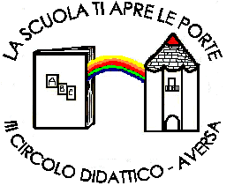

DIREZIONE DIDATTICA STATALE 3° CIRCOLO
Via Canduglia, 1- 81031 Aversa (Ce) Tel. 081/8141844 – Fax 081/8149928
Cod. F. 81003120615 – Cod. Mecc. CEEE01200B
E-mail:ceee01200b@istruzione.it Sito:www.3circolodidatticoaversa.gov.it

AUTORIZZAZIONE PARTECIPAZIONE PROGETTO FIS SCUOLA INFANZIA

La Sig.ra/il Sig. ............................................................. madre/padre/tutore legale dell’alunno ……………………………………………………. Nata/nato a……………………………….
Il………………………. Frequentante la sezione……………………del plesso……………….

AUTORIZZA
il proprio figlio/la propria figlia/il a partecipare al progetto extra-curriculare secondo il calendario e l’orario comunicato:
FIABE IN MUSICA
 OFFICINA D’ARTE
che si terrà presso
 PLESSO BORGO
 PLESSO S.NICOLA
 PLESSO PLATANI
FIRMA
…………………………….
Aversa, ……………………….

